- 数字系统与信息
  - 信息表示
模拟信号：连续的物理量
数字信号：离散的物理量
正逻辑：用高电平表示逻辑1，低电平表示逻辑0
负逻辑：用高电平表示逻辑0，低电平表示逻辑1
  - 计算机系统设计的抽象层次
现代计算系统典型的抽象层次
“自顶向下”的设计方法
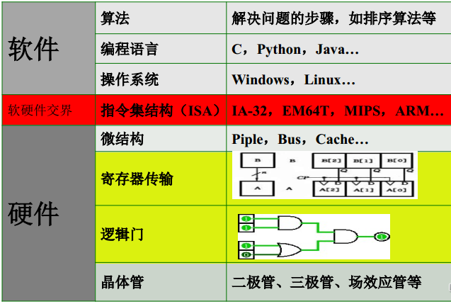
  - 数制与算数运算
基底(r):一个数制所包含的数字符号的个数
权(ri):数字符号的位置所决定的值
常用数制:二进制(B)、八进制(O\Q)、十进制(D)、十六进制(H)
非十进制数转换为十进制：换权展开法
十进制数转换为非十进制：整数除二取余法，小数乘二取整法
  - 编码
二-十进制编码（BCD码）：4位二进制表示十进制
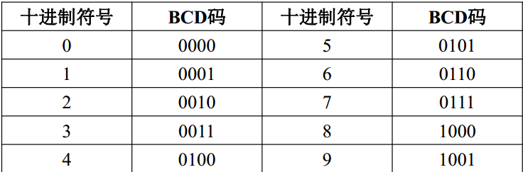
ASCII编码：7位二进制编码
奇偶校验码：用于检测错误，用于表示编码中1的个数的奇偶性，分为奇校验和偶校验。
格雷码：在一组编码中，若任意两个相邻的编码只有一位二进制数不同，则称为格雷码。
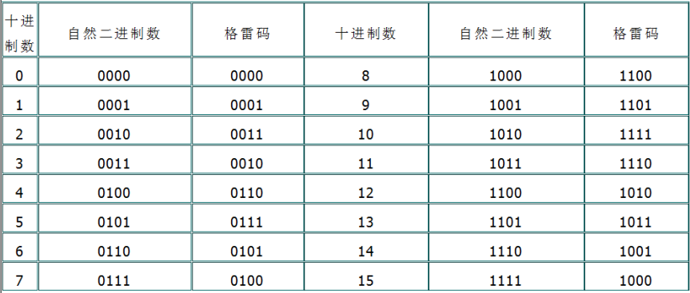
其编码逻辑为：前一半数值左最高位为0，往右各位由原二进制编码的每一位与它左边相邻位的偶校验构成。
- 布尔代数
  - 布尔代数基础
逻辑运算：与运算（二进制加法）、或运算（二进制乘法）、非运算
真值表：描述参与逻辑运算所有可能逻辑值的输入与输出结果
逻辑门：与门、或门、非门、与非门、或非门、异或门、异或非门
  - 布尔代数公理
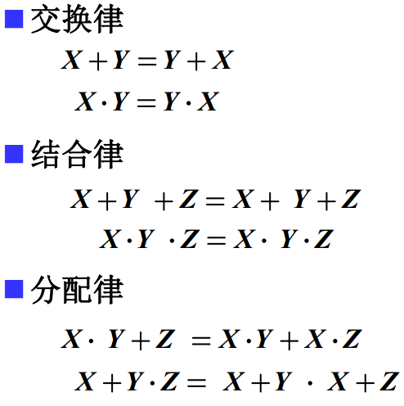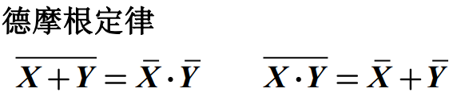
  - 标准形式：由真值表中所有使函数取值为1的最小项的逻辑和表示的布尔函数
如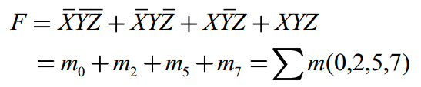
  - 布尔代数化简
文字成本：布尔表达式中的文字个数
门输入成本：对应所用逻辑门输入端的个数
卡诺图:
形式如图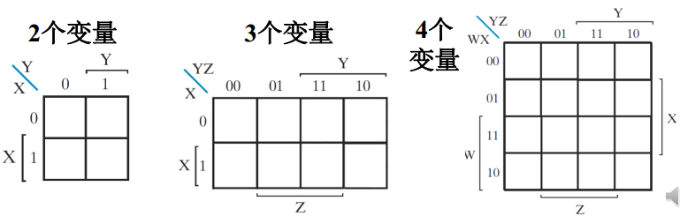
蕴含项：如果函数对某个乘积项的每一个最小项取值为1，则该乘积项是函数的蕴含项。
主蕴含项：蕴含项中移去任一变量所得的乘积项不再是蕴含项。
质主蕴含项：如果一个1方格仅存在于唯一的主蕴含项矩形内，则该主蕴含项为。
卡诺图化简方法：
确定主蕴含项对全部质主蕴含项求和加上其他主蕴含项覆盖不被包含的最小项
- 组合逻辑电路分析与设计
  - 设计过程
    - 规范化：指定组合电路行为
    - 形式化
    - 用真值表表示
    - 优化
两级优化：将真值表转换成卡诺图，并进行卡诺图优化；
多级优化：提取公因子，共享电路；
电路门输入成本计算
    - 工艺映射
映射到与非门：
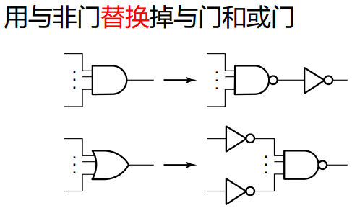
映射到或非门：
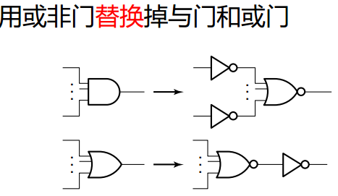
映射四步骤：
映射到与非门/或非门
将反向器推过电路中的扇出点
抵消反相器
重复
    - 验证
  - 组合逻辑功能模块
    - 组合功能模块：在电路设计中经常使用的公共模块
    - 基本逻辑函数
单变量函数
多位函数
使能函数：是否允许信号从输入传到输出，EN为使能信号，输出为固定值
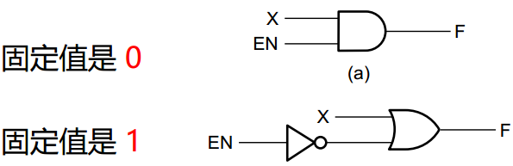
    - 译码和译码器
译码：输入n位，输出m位（$n≤m≤2^{n}$）
译码器：
1-2译码器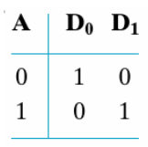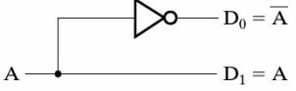
2-4译码器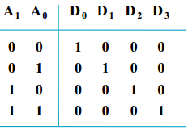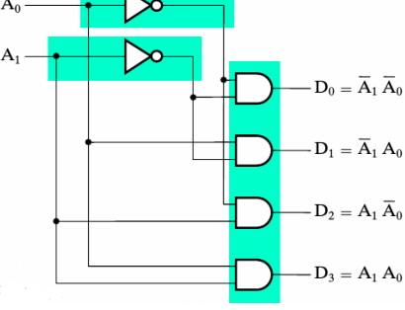
由两个1-2译码器和4个与门构成
n-$2^{n}$译码器：需要$2^{n}$个与门，每个与门被两个译码器驱动，两个译码器可按照同样过程展开，直至1-2译码器。
带有使能的译码器：电路增加使能信号EN，也被称为多路分配器
1-4多路分配器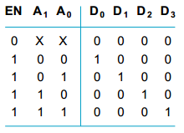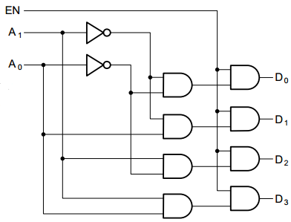
    - 基于译码器的组合电路
实现1个函数，其中有n个变量
    - 编码和编码器
编码：输入m位，输出n位（$n≤m≤2^{n}$）
    - 多路复用器
输入：一组待选择的数据；一组用来进行选择的选择信号
一个输出
2-1多路复用器：1-2译码器、两个使能、2-输入或门
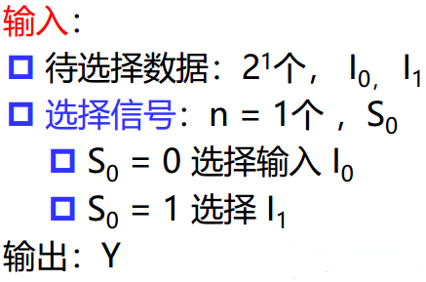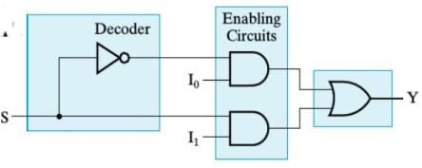
4-1多路复用器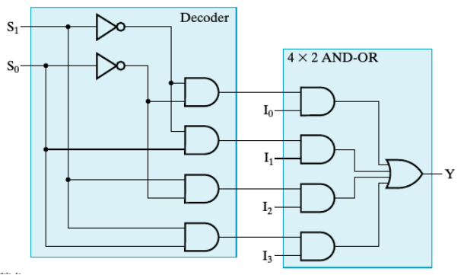
四位多路复用器：平行地使用四个与或门
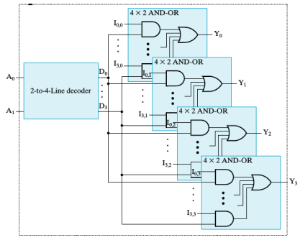
    - 基于复用器的组合电路
实现m个函数，包含n个变量
方法1：得到真值表，将函数输入Sn-1，…S0作为选择信号，真值表中的值作为多路复用器的待选择数据，将多路复用器的输出标识成函数输出，例如下：
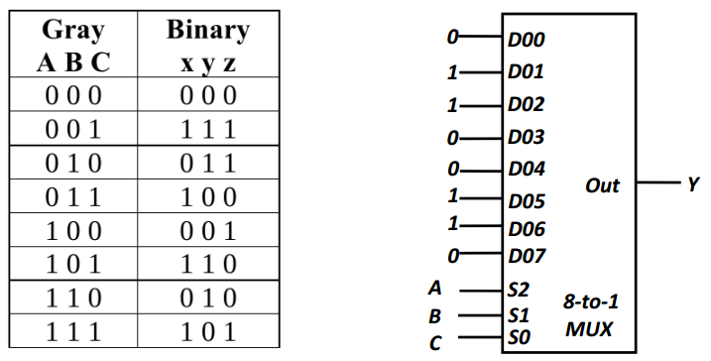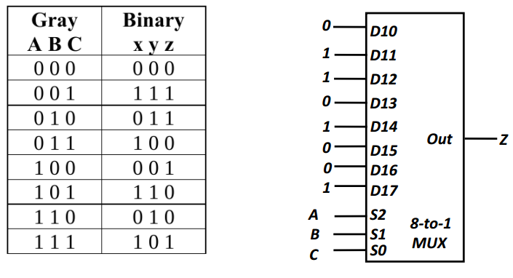
3.3 算法功能模块
3.3.1 迭代组合电路：设计子函数功能模块，重复使用得到总体功能
3.3.2 二进制加法器
半加器：输入X、Y，输出和位S、进位C
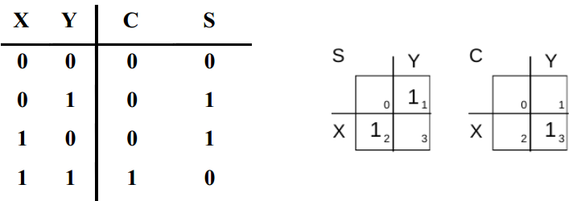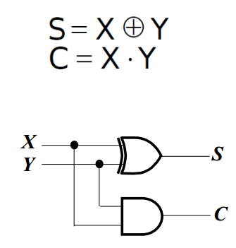
全加器：输入X、Y、进位Z，输出和位S、进位C
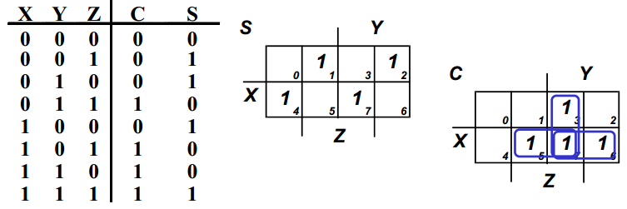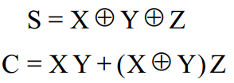
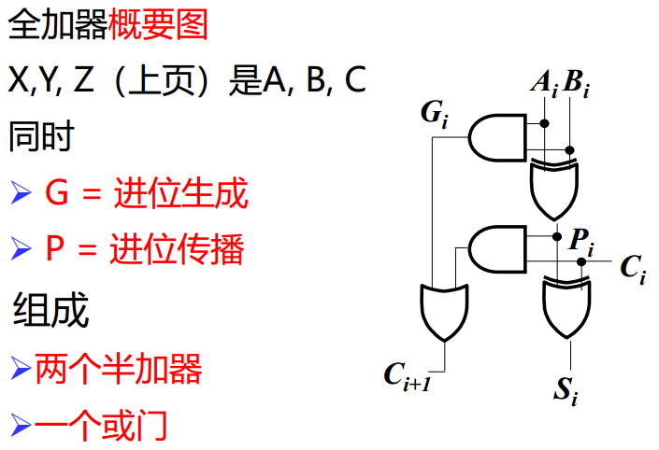
行波进位加法器：有迭代阵列构成，单元为1位全加法器，例如下
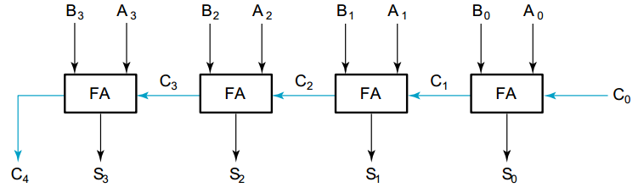
3.3.3 二进制减法器
减法可以按照补码的加法执行（取反加1），4位行波进位加减法器如下
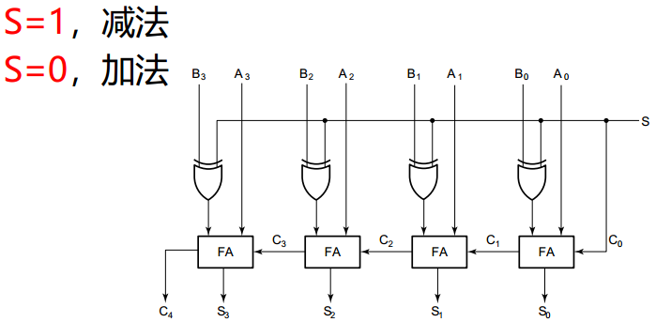

- 时序逻辑电路分析与设计
  - 时序逻辑电路简介
输入：从外部输入信号+当前状态
输出：往外部输出信号+下一状态
存储单元：输入为下一状态、输出为新的当前状态
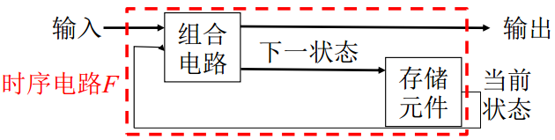
同步时序电路：由一个时钟统一控制存储元件，状态变化只会在时钟上升/下降边沿发生
异步时序电路：状态可以在任意时间发生变化
  - 基本存储单元
S-R锁存器（基本或非门锁存器）
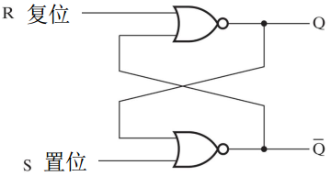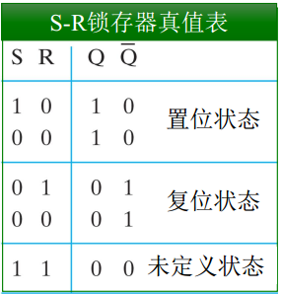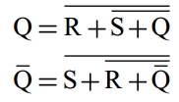
~S-~R锁存器（基本与非门锁存器）
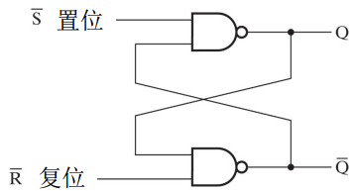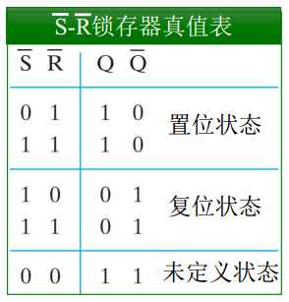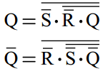
时钟S-R锁存器（带控制的S-R锁存器）
在~S-~R锁存器的基础上添加额外控制信号C以此开启或关闭锁存器的功能。
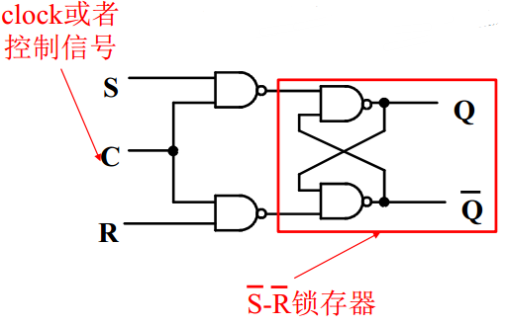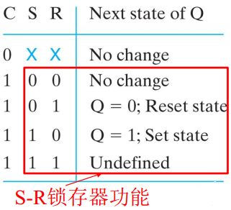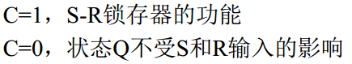
D锁存器
在时钟S-R锁存器的基础上，添加一个反相器
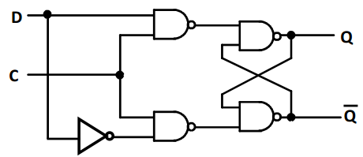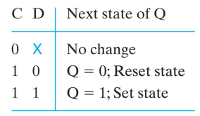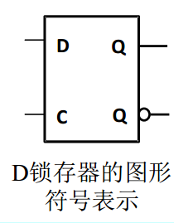
锁存器作为存储单元存在问题，锁存器的输出使得其输入存在不断变化的可能，使得存储元件进入不稳定状态，例如下：
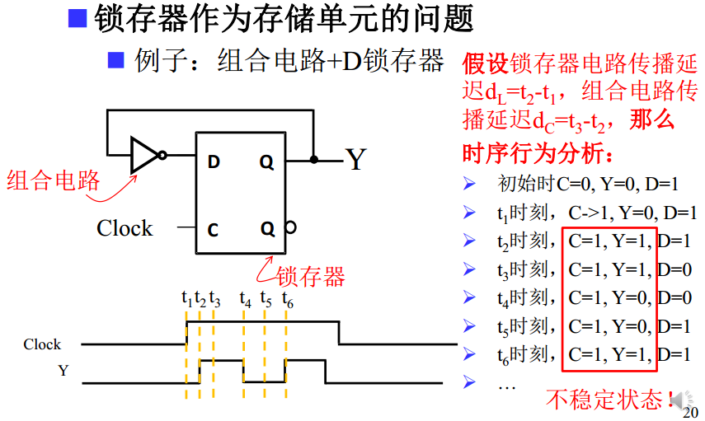
主从S-R触发器
由两个时钟S-R锁存器串联而成，其中第二个锁存器时钟信号由反相器取反
左：主锁存器，C=1时能根据输入改变状态
右：从锁存器，C=0时能根据输入改变状态
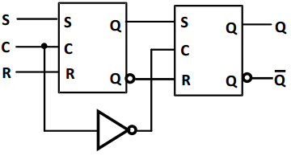
主从D触发器
由两个D锁存器串联而成，其中第二个锁存器的时钟信号由反相器取反
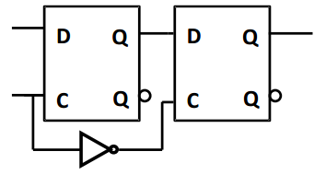
缺点:1箝位问题
边沿触发的D触发器
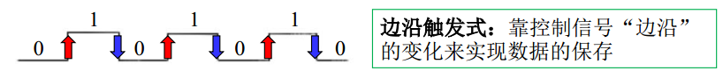
负边沿触发器：1跳变到0触发
将主从S-R触发器的第一个时钟S-R锁存器换成时钟D锁存器
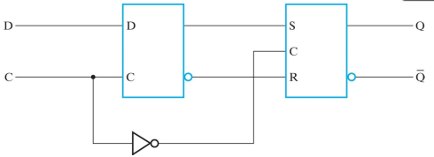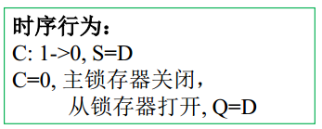
正边沿触发器：0跳变到1触发
给负边沿触发器的D触发器的时钟信号增加一个反相器
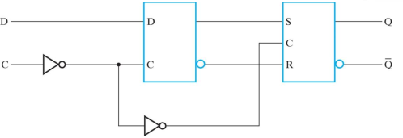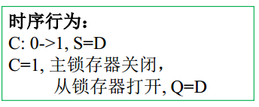
存储单元的图形符号
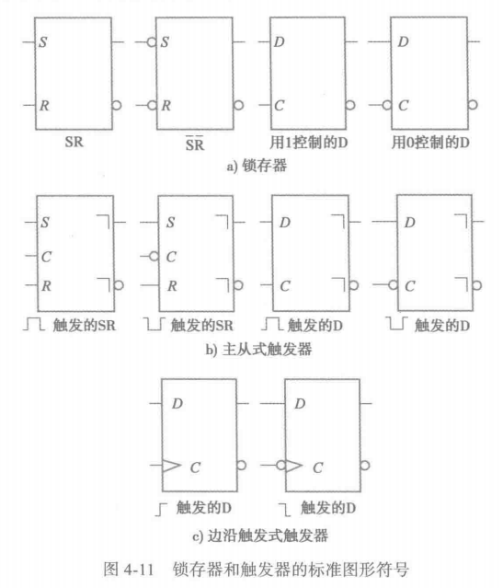
  - 时序电路分析
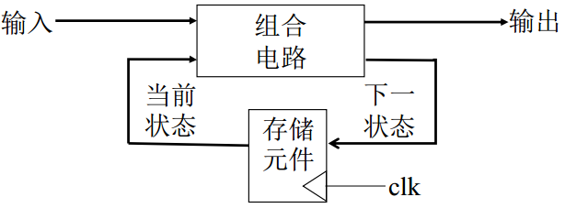
一维/二维状态表，例如下：
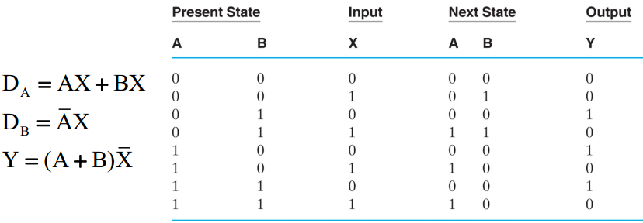
状态图
状态用圆圈表示，状态转移用箭头表示
Moore型电路状态图
输出仅仅是状态的函数，output=F(state)，在表示状态的圆圈内标识输出
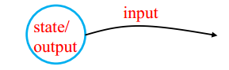
Mealy型电路状态图
输出是输入和状态的函数，output=F(input,state)，在表示状态转移的有向线段上标识输出
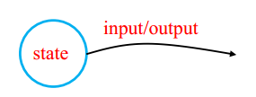
等价状态
若两个状态对每个输入产生相同的输出，且下一状态一致，那么两个状态等价
等价的两个状态可以合并为新状态
  - 时序电路设计
规范化：规格说明
形式化：得到状态表或状态图
状态分配：给存储单元的状态分配二进制码（计数赋值、格雷码赋值、独热赋值）
优化
工艺映射
验证
  - 状态机图
    - 有限状态机概念、状态机图
有限状态机包含三个集合I、O、S，两个函数f、g
I：输入的组合集合
O：输出的组合集合
S：状态集合
f：状态转移函数f(I,S)
g：输出函数
状态机图和传统状态图类似，增加了在状态上定义Mealy输出的标识
    - 状态机图的四种输出动作、TC约束、OC约束
Moore输出动作：无条件的，一条线和相应状态连接
非转移条件依赖（TCI）：输出和状态连接，若输出条件为1，则输出行为发生
转移条件依赖（TCD）：输出和相应的状态转移连接，若输出条件为1，则行为发生
转移和输出条件依赖（TCOD）：输出和相应的状态转移条件相连，若转移条件和输出条件都为1，则输出行为发生
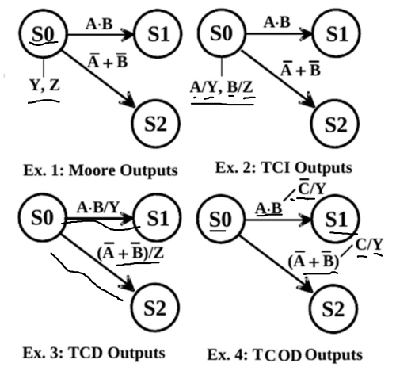
TC约束：
约束1：对状态Si，从S出发的所有可能TC对（Tij，Tik），Tij·Tik=0
约束2：对状态Si，所有可能的TC，∑Tij=1
OC约束：
约束1：对于状态Sj，在其上或者其状态转移上有输出变量相同但取值不同的输出动作，相应的输出条件对是互斥的
约束2：对于每个输出变量，在状态Si或在Si状态转移上的输出条件必须覆盖所有可能的输出变量组合
    - 状态机图设计流程应用
定义电路的输入输出变量及其值的含义
画出状态机图，写出状态机表
从状态机表中推导出电路的下一状态和输出的优化方程
- 数字硬件实现
  - 集成电路
  - CMOS电路工艺
n沟道MOS晶体管：栅极（G）、源级（S）、漏集（D），触点习惯上为常开，传输1的能力强
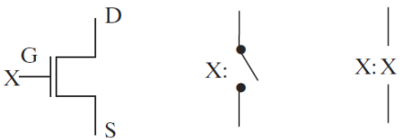
P沟道MOS晶体管：源级和漏集位置互换，行为和p沟道相反，触点习惯为常闭，传输0的能力强
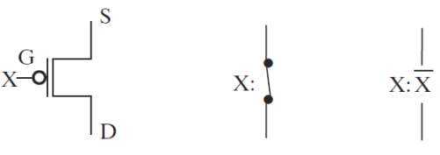
与非门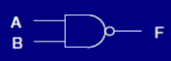
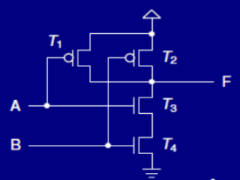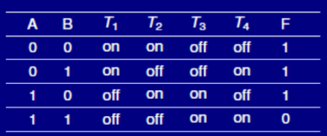
或非门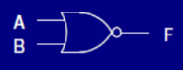
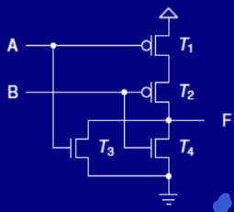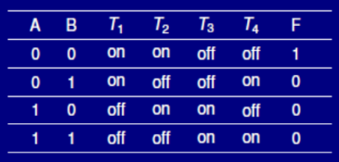
非门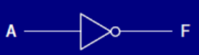
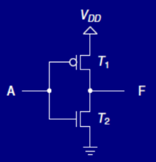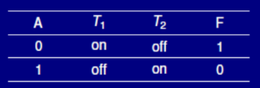
一般结构
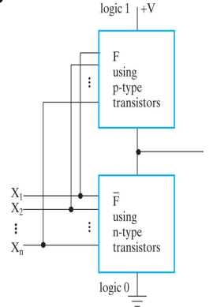
完全互补的CMOS门结构
G1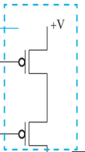G2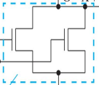
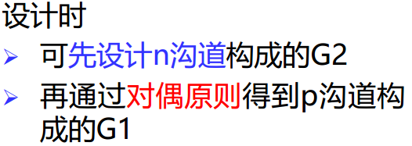
  - 可编程实现技术
ROM或阵列可编程、PAL与阵列可编程、PLA与或阵列都可编程
只读存储器（ROM）
可编辑或阵列，由译码器提供最小项
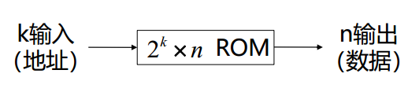
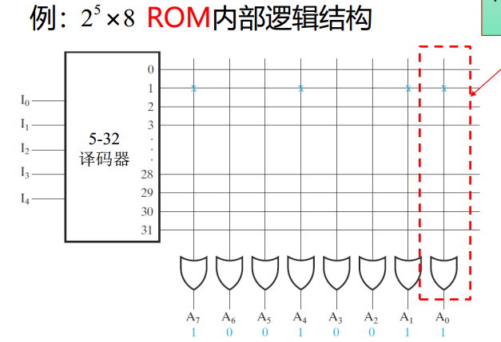
输入提供地址
输出提供地址选定的存储字
可编程阵列逻辑（PAL）
可编程与阵列
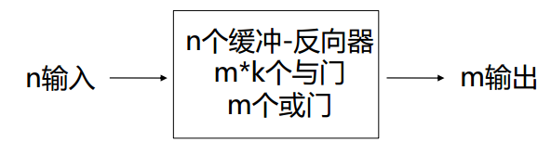
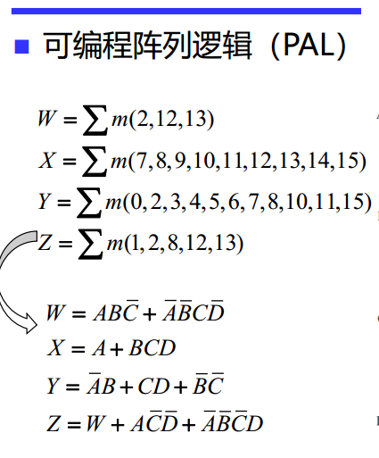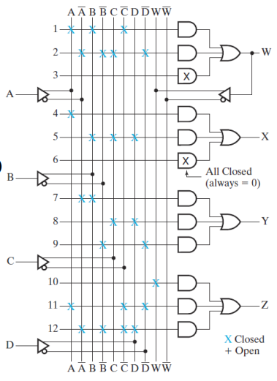
PLA
可编程与阵列
可编程或阵列
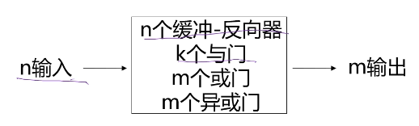例如下
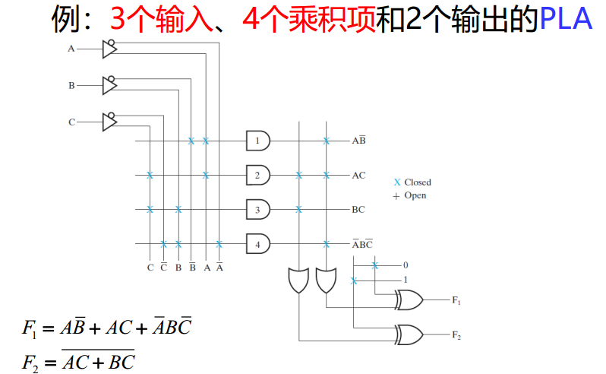
现场可编程门阵列（FPGA）
包含可编程逻辑块、可编程互联、可编程输入/输出引脚
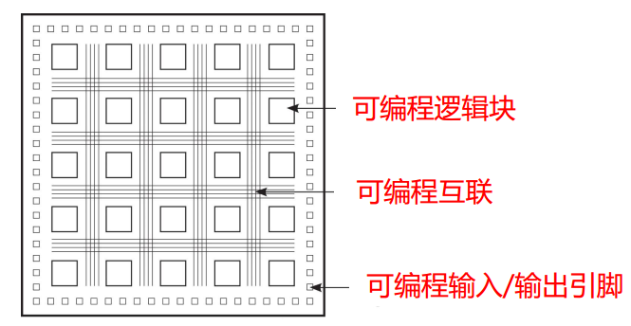
可编程逻辑块组成：查找表、D触发器、加法逻辑、多路复用器、SRAM配置位
查找表
实现组合逻辑函数
需存储真值表至SRAM配置位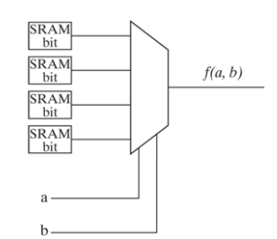
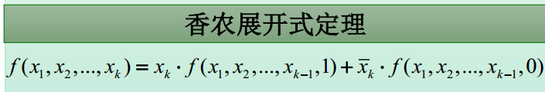
构建三输入查找表